Formulaire de demande d’appui Prix J’M – édition 2026-2027
A renvoyer rempli par mail à : grdrfranceecsi@gmail.com
(Seuls les dossiers complets seront étudiés)

Nature et localisation de la structure
Nom de la structure/association/établissement : |  |  | Type de structure :  ☐ Établissement scolaire  ☐ Centre socio-éducatif  ☐ Association  ☐ Autre
Objet social :
Département : |  |  | Commune :
Identité de la personne référente de la structure/association
Nom : |  |  | Prénom :
Âge : |  |  | Fonction :  ☐ Enseignant·e  ☐ Personnel éducatif / socio-éducatif  ☐ Responsable de structure  ☐ Animateur·rice  ☐ Autre :
Téléphone : |  |  | Mail :
Origine de l’action
Initiateur(s) et le porteur de l’action : structure + personne référente
Besoin/constat auquel le projet répond
(Détaillez les circonstance ou élément(s) ayant motivé l’action)
Liens potentiels avec les dynamiques locales de développement durable (Politique du territoire, de la structure, ECSI, etc.)

Descriptif de l’action
Intitulé de l’action
Descriptif de l’action
Objectifs de l’action
Résultats attendus de l’action
Thématiques / enjeux ECSI abordés
En quoi le projet s'inscrit-il dans une démarche d'ECSI ?
Tranche(s) d'âges des porteurs de projet | 6-11 ans ☐ 11-15 ans ☐ 15-18 ans ☐ 18-21 ans ☐ 21-25 ans ☐
Nombre de jeunes participant au projet | Impliqués dans le développement de l’action :
Place et rôle des jeunes dans le projet
Bénéficiaires directs de l’action
(Type de publics, nombre…)
Age estimé des bénéficiaires directs | 6-11 ans ☐ 11-15 ans ☐ 15-18 ans ☐ 18-25 ans ☐ 25-40 ans ☐ 40-65 ans ☐ +65 ans ☐
Bénéficiaires indirects de l’action
(Type de publics, nombre…)
Age estimé des bénéficiaires indirects | 6-11 ans ☐ 11-15 ans ☐ 15-18 ans ☐ 18-25 ans ☐ 25-40 ans ☐ 40-65 ans ☐ +65 ans ☐
Activités de l’action et calendrier  (Entre 1 et 3 activités) | N° | Nom activité | Date de réalisation
 | 1
 | 2
 | 3
Bénéfices / plus-value pour les porteurs de projet
Bénéfice(s), plus-value pour les bénéficiaires (directs et indirects) de l’action
ODD abordé(s)
 | Pas de pauvreté | ☐ |  | Faim « zéro » |  | ☐ |  | Bonne santé et bien être | ☐ |  | Éducation  de qualité | ☐
 | Egalité entre les sexes | ☐ |  | Eau propre et assainissement |  | ☐ |  | Energie propre et d’un coût abordable | ☐ |  | Travail décent c et croissance  économique | ☐
 | Industrie innovation et infrastructure | ☐ |  | Inégalités réduites |  | ☐ |  | Villes et communautés durables | ☐ |  | Consommation e et production r responsables | ☐
 | Lutter contre les changements climatiques | ☐ |  |  | Vie aquatique | ☐ |  | Vie terrestre | ☐ |  | Paix, justice e et institutions e efficaces | ☐
 | Partenaires pour la réalisation des objectifs | ☐ | Pour vous repérer : https://lesmigrationsfontbougerlemonde.com/ressources-odd/






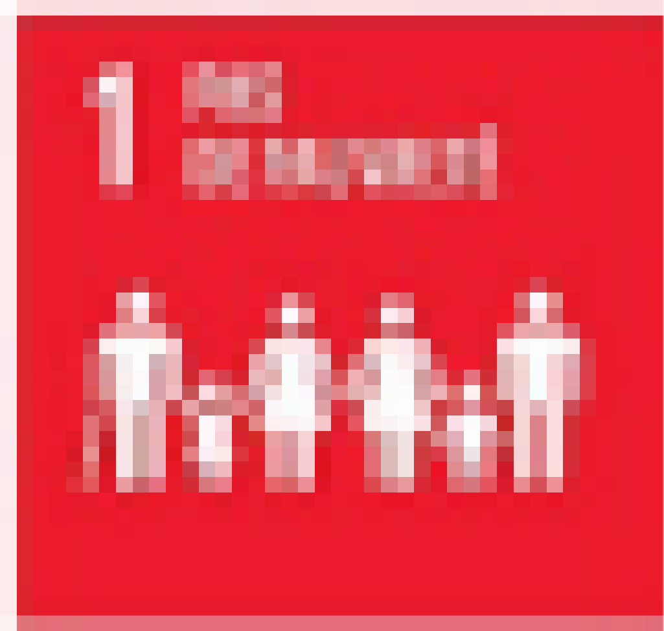









Partenaire(s) mobilisé(s)
Allez-vous mobiliser un ou des partenaires extérieurs ? |  |  |  |  |  |  |  |  | Oui ☐ Non ☐
Si oui, quel type de partenaire(s) ? | Collectivités Territoriales ☐ |  |  |  |  | Associations ☐ |  |  |  |  | Entreprises ☐ |  |  |  | Parents ☐
Si oui, quel type de partenaire(s) ? | Partenaires culturels ☐ |  |  |  |  | Institutions publiques ☐ |  |  |  |  |  |  | Etablissements scolaires ☐
Si oui, quel type de partenaire(s) ? | Autres :
Nom(s) et description du rôle du ou des partenaires
Communication et valorisation
Par quel(s) moyen(s) allez-vous communiquer et valoriser votre action ? | Communication interne à l’association |  |  | ☐ | Communication avec les partenaires de l'association |  |  | ☐ |  | Communication large interne et externe à destination de tout le quartier |  |  |  | ☐ |  | Communication élargie (articles dans la presse locale, participation à des évènements hors les murs) | ☐
Plus concrètement, comment allez-vous communiquer et valoriser votre action ?
Budget
Budget total du projet
Montant de la subvention demandée
Montant et nature des co-financements |  | Financeur / Contributeur | Nature de la contribution (subvention, bénévolat / valorisation) |  |  |  | Montant demandé |  |  |  |  | Statut (Acquis / Demandé / En attente)
Quel est le lien entre vos activités prévues et la répartition du budget sur les principales lignes budgétaires ?

Type(s) d’appui(s) demandé(s) (cf. Lignes directrices de l’appel à projet)
Accompagnement technique | ☐ | Conseils méthodologiques sur le développement des séquences pédagogiques
Accompagnement technique | ☐ | Mise à disposition d’outils pédagogiques, des ressources sur l'Éducation à la Citoyenneté et à la Solidarité Internationale (ECSI)
Accompagnement technique | ☐ | Intervention des équipes ODDyssée spécialisées sur les dynamiques Migration et Développement pour participer ou animer une séance pédagogique dans l’établissement
Accompagnement technique | ☐ | Accompagnement dans la gestion de projet
Mise en lien avec un tiers | ☐ | Associations portées par des personnes issues des migrations participant de manière active au renforcement des liens entre ici et là-bas
Mise en lien avec un tiers | ☐ | Institutions ou organismes d’appui aux personnes étrangères issues des migrations
Mise en lien avec un tiers | ☐ | Associations culturelles locales faisant la promotion des langues et des cultures internationales
Mise en lien avec un tiers | ☐ | Clubs ou sportifs locaux issus des migrations
Mise en lien avec un tiers | ☐ | Acteurs intervenant en faveur du développement territorial en France et à l’international
Mise en lien avec un tiers | ☐ | Intervention d’une organisation de solidarité internationale issues des migrations (OSIM) participant de manière active au renforcement des liens entre ici et là-bas et à l’atteinte des 17 objectifs de développement durable
Accompagnement financier | ☐ | Accompagnement dans le suivi budgétaire

Documents à joindre au formulaire, et à renvoyer par mail à l’adresse : grdrfranceecsi@gmail.com :
- Budget du projet
- Statuts au journal officiel de la structure ou équivalents
- Rapport d’activité de l’année 2025 ou par défaut 2024
- RIB de la structure

Pour toute question concernant le projet « ODDyssée : les migrations font bouger le monde ! » ou le prix J’M, merci de contacter directement l’équipe du projet à l’adresse mail suivante : grdrfranceecsi@gmail.com

